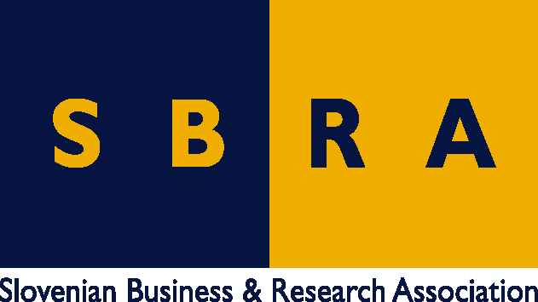

Slovensko gospodarsko in raziskovalno združenje, Bruselj

Občasna informacija članom 189 – 2018
19. november 2018
V kar 28 od 40 pravkar potrjenih projektih programa za sodelovanje raziskovalnih organizacij iz evropskih držav na področju znanosti in tehnologije (COST) sodelujejo Slovenci
Potrjenih je 40 novih projektov programa za sodelovanje raziskovalnih organizacij iz različnih evropskih držav na področju znanosti in tehnologije (COST). Spodbudno je, da kar pri kar 28 sodelujejo partnerji iz Slovenije. Dobro bi tudi bilo, da bi v katerem od potrjenih projektov raziskovalna organizacija iz Slovenije bila vodilni partner. Člani lahko na združenju SBRA dobijo pomoč in informacije o programu COST, pomoč pri pripravi projektov in vključevanju v konzorcije.
Projekti, pri katerih sodelujejo partnerji iz Slovenije, so:
- Sourdough biotechnology network towards novel, healthier and sustainable food and bioprocesses
- The European Aquatic Animal Tracking Network
- Innovation with Glycans: new frontiers from synthesis to new biological targets
- Revealing the Milky Way with Gaia
- Climate change and bats: from science to conservation
- Underground Built Heritage as catalyser for Community Valorisation
- Genome editing in plants - a technology with transformative Potential
- Mechanochemistry for Sustainable Industry
- Understanding and exploiting the impacts of low pH on micro-organisms
- European network for Gynaecological Rare Cancer research: From Concept to Cure
- European Cholangiocarcinoma Network
- Implementation Research Network in Stroke Care Quality –IRENE
- Who Cares in Europe?
- Reliable roadmap for certification of bonded primary structures
- Cultures of Victimology: understanding processes of victimization across Europe
- The Pan-European Family Support Research Network. Abottom-up, evidence-based and multidisciplinary approach
- European Sexual Medicine Network
- Advanced Engineering and Research of (aero)Gels for Environment and Life Sciences
- Writing Urban Places. New Narratives of the European City
- International Nucleome Consortium
- Saving European Archaeology from the Digital Dark Age
- Islamic Legacy: Narratives East, West, South, North of the Mediterranean (1350-1750)
- European Network for Chemical Elemental analysis by Total reflection X-Ray Fluorescence
- Functional Glyconanomaterials for the Development of Diagnostics and Targeted Therapeutic Probes
- European Research Network on Signal Transduction
- Genomic BIodiversity Knowledge for Resilient Ecosystems
- Fire in the Earth System: Science & Society
- Genomics of MusculoSkeletal traits Translational Network.
Program COST deluje na podlagi mrež sodelovanja evropskih raziskovalnih organizacij (COST actions). Marca in septembra vsako leto prek razpisa zbira predloge za nove akcije. Pobudo za pristop k posamezni akciji lahko poda zainteresirana raziskovalna organizacija iz Slovenije, ki ima nacionalne ali evropske vire financiranja za raziskave na področju, ki ga pokriva akcija.
Koristne informacije:
- Seznam pravkar potrjenih projektov:

- Povzetki pravkar potrjenih projektov:

- Spletna stran programa COST:
- https://www.cost.eu/
- https://www.cost.eu/cost-actions/how-to-participate/
Pripravila:
Darja Kocbek

